5.4B Углы Многоугольники  (8 ч)  Урок 1 |  | Школа: Акжаркынская средняя школа
Дата: 15.04.2021 г |  | ФИО учителя: Неживых П.В.
Класс: 5 |  | Количество присутствующих: 3 | Отсутствующих: 0
Тема урока: |  | Угол
Цели обучения, которые достигаются на данном уроке: |  | Учащиеся:  знать определение угла и его градусной меры, обозначать и сравнивать углы;
Цели урока: |  | 5.3.1.4 усвоить понятия угла и его градусной меры, обозначать и сравнивать углы;  5.3.1.5  различать виды углов (острый, прямой, тупой, развёрнутый, полный);  5.3.3.1  измерять углы с помощью транспортира;  5.3.3.2  строить углы с заданной градусной мерой с помощью транспортира;  5.3.3.3  решать задачи на нахождение градусной меры угла, на сравнение углов;
Критерии оценивания: |  | Строят и обозначают углы и их элементы
Языковые цели: |  | Учащиеся будут:  - устно описывать чертежи угла и его элементов;
Привитие ценностей: |  | Академическая честность, взаимопомощь, сотрудничество
Межпредметные связи: |  | Геометрия, черчение
Навыки использования ИКТ: |  | Использование интернет - ресурсов для обучения
Предварительные знания: |  | Умение находить процент от числа, умение находить число по его процентам.
Ход урока
Запланированные этапы урока | Запланированная деятельность на уроке |  |  | Ресурсы
1-урок  Начало урока | 1 Организационный момент  Приветствие учащихся  Давайте настроимся на быструю работу на уроке. На мои вопросы отвечайте быстро и дружно хором.  Слушайте внимательно задание и устно решите примеры.  - К числу ног у паука прибавьте количество колёс на автомобиле. (8+4=12)  - К любимой оценке ученика прибавьте количество цветов радуги. (5+7=12)  - К количеству месяцев в году прибавьте число голов у Змея Горыныча. (12+3=15)  - Из количества пальцев на двух руках вычесть порядковый номер субботы.(10-6=4)  2. Актуализация опорных знаний. Этап мотивации.  Работа по слайду  3. Открытие темы  -Разгадав предложенный кроссворд, вы сможете узнать тему нашего сегодняшнего урока.  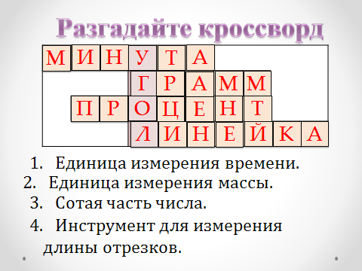  Обговаривается с учащимися тема урока, записывается в тетрадь. Формулируется цель урока. |  |  | ИД
Середина урока | 4 Ознакомление с темой урока через презентацию.  -В удивительном мире геометрии существует множество фигур. Ребята, какие геометрические фигуры вы знаете?  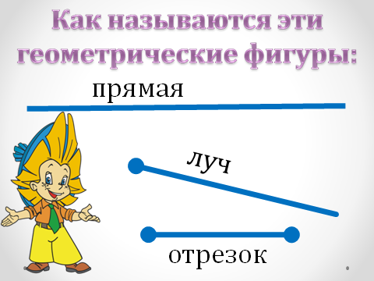  -Отметьте в тетради точку и проведите от неё два луча  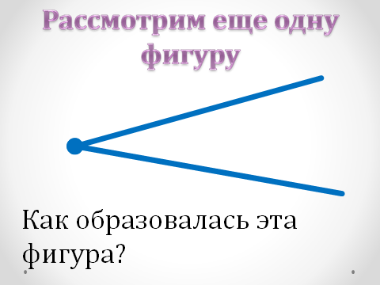  -У нас получился угол. Попробуйте дать определение угла.  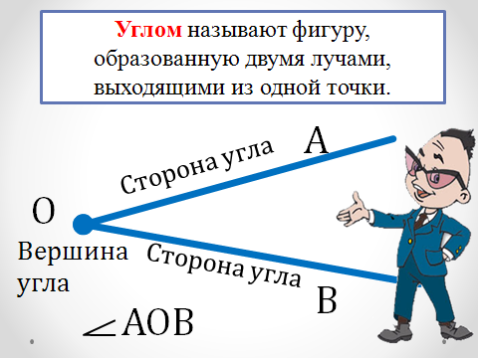  -Обратите внимание: при записи угла в середине пишут букву, обозначающую его вершину.  Устное задание  Выполните письменно в тетрадях. Самопроверка по слайду.  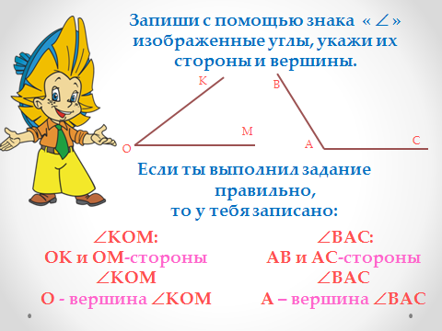  -Вернитесь к своему углу. Назовите его буквами ВАС и запишите.  Как вы думаете какие из данных углов можно назвать равными?  Учащиеся делают вывод: Равные углы при наложении совпадают или Если один угол наложить на другой и они совпадают, то эти углы равны.  - Углы измеряют и строят с помощью транспортира.  На транспортире нанесены деления. Самые меньшие деления на транспортире соответствуют углам, которые получаются при делении развернутого угла на 180 равных частей (углов). Самому меньшему делению соответствует угол в 1 градус.  1 градус обозначается 1⁰.  Рассмотрим виды углов  5. Работа с учебником.  Учащиеся рассматривают рис 78 и рис 79 стр 91  Формулируют алгоритм построения и измерения углов.  6. Практическая работа  «Подумай!»  Посмотрите на эти кубики и найдите к каждому из них недостающий кусок.  Какой кусок отпилен под прямым углом?  7. Индивидуальная работа  Для закрепления раздает листы с заданиями для каждого учащегося.  Взаимооценивание. Обмениваются карточками и проверяют друг друга и выставляют оценку.  8. Подведение итога уроков  «Да – нет»
Конец урока | Домашняя работа № 880, 881 стр 930  Рефлексия (тест)

Дифференцирование – каким образов Вы планируете оказать больше поддержки? Какие задачи Вы планируете поставить перед более способными учениками? | Оценивание – как вы планируете проверить уровень усвоения материала учащимися? | Здоровье и соблюдение техники безопасности
Разноуровневые задания, с возможностью выбора, ученик может выбрать уровень посложнее после решения заданий более легкого уровня | Самооценка, взаимооценка | Значения:  Учащиеся должны быть изобретательными, думать о контекстах заданий; критичными и поддерживать друг друга;  У них будет возможность проводить диалоги, для развития навыков общения.  У учащихся проявятся лидерские качества  Связь с окружающей средой
Рефлексия по уроку  Были ли цели урока/цели обучения реалистичным?  Что учащиеся достигли ЦО? Если нет, то почему?  Правильно ли была проведена дифференциация на уроке?  Выдержаны ли были временные этапы урока?  Какие отступления были от плана урока и почему? | Используйте данный раздел для размышления об уроке. Ответьте на самые важные вопросы о Вашем уроке из левой колонки.
Общая оценка
Какие два аспекта урока прошли хорошо (подумайте как о преподавании, так и об обучении)?
1:
2:
Что могло бы поспособствовать улучшению урока (подумайте как о преподавании, так и об обучении)?
1:
2:
Что я выявил (а) за время урока о классе или достижениях/трудностях отдельных учеников, на что необходимо обратить внимание на последующих уроках?

